PROPOSIÇÕES 04 – Vereador João Pedro Pazuch
INDICAÇÃO – 009/2022

Indico ao Excelentíssimo Senhor Prefeito Municipal em parceria com a Secretaria Municipal de Agricultura e Fiscal de Posturas, nos termos regimentais e ouvido o plenário, que seja realizada a fiscalização da distância das árvores das divisas de terrenos, conforme consta no Código de Postura Municipal, Lei 1852/1997:

Art. 3º Acrescenta o § 3º ao artigo 166 da Lei nº 1852/97, que instituiu o Código de Posturas do Município de Bom Retiro do Sul, com a seguinte redação.
§ 3º A distância mínima de plantio de árvores será de 5 (cinco) metros da divisa da propriedade lindeira, urbana ou rural, todavia, em qualquer hipótese a distância nunca será inferior à altura projetada da espécie a ser plantada, ressalvado os casos em que houver autorização do proprietário lindeiro e aplicando-se subsidiariamente as disposições das Leis Estaduais e Federais que disciplinam a matéria."

Necessita que seja realizada a fiscalização efetiva, nos termos da lei para que respeitem a distância, que é de no mínimo de 5 (cinco) metros da divisa da propriedade lindeira.

MENSAGEM JUSTIFICATIVA:

Senhores Vereadores:

A presente indicação tem como objetivo, trazer segurança, quanto as árvores que se encontram próximas as residências lindeiras, causando perigo em dias de temporal. Ainda neste sentido evitar que estas árvores causem danos nas redes elétricas, precisamos zelar por nossos munícipes, essa fiscalização deve ser exercida de forma informativa para orientar as pessoas que estejam em situações de irregularidade, para que possam regulamentar a devida situação.

Atenciosamente,

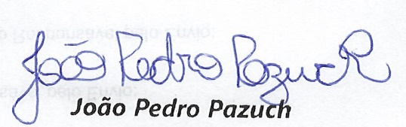
Bom Retiro do Sul, 22 de março de 2022.

